  MESTNA OBČINA MARIBOR  ŽUPAN  Ulica heroja Staneta 1, 2000 Maribor,  www.maribor.si, email: mestna.obcina@maribor.si | 35005-9/2018-2  GMS- 624  

Številka: 35005-9/2018-2
Datum: 7.3.2018

MESTNI SVET
MESTNE OBČINE MARIBOR

ZADEVA: PREDLOG ZA OBRAVNAVO NA 34. REDNI SEJI MESTNEGA SVETA MESTNE OBČINE MARIBOR

NASLOV GRADIVA: | OBVEZNA RAZLAGA PETEGA odstavka 17. Člena Odloka o prostorskih ureditvenih pogojih za območje urbanistične zasnove mesta maribor (MUV, št. 1/14-upb, 12/14, 5/15, 11/15, 20/15, 20/16, 29/16, 9/17, 1/18)
GRADIVO PRIPRAVIL: | URAD ZA KOMUNALO, PROMET IN PROSTOR  Sektor za urejanje prostora
GRADIVO PREDLAGA: | dr. Andrej Fištravec, župan
POROČEVALEC: | Lidija KODRIČ VUK, vodja sektorja
PREDLOG SKLEPA: | Mestni svet sprejme obvezno razlago petega odstavka 17. člena Odloka o prostorskih ureditvenih pogojih za območje urbanistične zasnove mesta Maribor (MUV, št. 1/14-UPB, 12/14, 5/15, 11/15, 20/15, 20/16, 29/16, 9/17, 1/18).

dr. Andrej Fištravec
župan Mestne občine Maribor

MESTNA OBČINA MARIBOR
MESTNA UPRAVA
URAD ZA KOMUNALO, PROMET IN PROSTOR
Sektor za urejanje prostora

Številka: 35005-9/2018-2
Datum: 7. marec 2018

PODPISNI LIST
PREDLOGA ZA OBRAVNAVO NA 34. REDNI SEJI MESTNEGA SVETA
MESTNE OBČINE MARIBOR
Naslov gradiva: | Obvezna razlaga petega odstavka 17. člena Odloka o prostorskih ureditvenih pogojih za območje urbanistične zasnove mesta Maribor (MUV, št. 1/14-UPB, 12/14, 5/15, 11/15, 20/15, 20/16, 29/16, 9/17, 1/18)
Priloge gradiva (navedba morebitnih prilog): | - predlog obvezne razlage  - obrazložitev

Pregledali in parafirali:
Podpisniki | Ime in priimek podpisnika | Pristojen organ | Datum | Podpis tistega, ki podpiše oz. parafira
Gradivo pripravil-a: | Lidija KODRIČ VUK,  vodja sektorja | MOM SUP
Gradivo pregledal-a vodja organa in morebitni vodja NOE: | p.p. Vili EISENHUT  sekretar | MOM UKPP
Gradivo usklajeno s pristojnimi organi (če je gradivo pripravljeno izven MOM):
Gradivo pravno pregledal-a: |  | SSPZ
Gradivo finančno pregledal-a: |  | UFP
Gradivo prejela služba MS v fizični in elektronski obliki | Rosana Klančnik | Služba za delovanje mestnega sveta
Gradivo pregledal direktor MU | mag. Simon Štrancar | Kabinet župana
Gradivo podpisal župan: | Dr. Andrej Fištravec | Kabinet župana

Na podlagi 11. in 61. člena Zakona o prostorskem načrtovanju (Uradni list RS, št. 33/07, 70/08 – ZVO-1B, 108/09, 80/10 – ZUPUDPP, 43/11 – ZKZ-C, 57/12, 57/12 – ZUPUDPP-A, 109/12, 76/14 – odl. US, 14/15 – ZUUJFO in 61/17 – ZUreP-2) in 23. člena Statuta Mestne občine Maribor (Medobčinski uradni vestnik, št. 10/11 in 8/14) je Mestni svet Mestne občine Maribor na …..seji dne ………… sprejel

O B V E Z N O R A Z L A G O

petega odstavka 17. Člena Odloka o
prostorskih ureditvenih pogojih za območje
urbanistične zasnove mesta maribor

I.

Obvezna razlaga petega odstavka 17. člena Odloka o prostorskih ureditvenih pogojih za območje urbanistične zasnove mesta Maribor (MUV, št. 1/14-UPB, 12/14, 5/15, 11/15, 20/15, 20/16, 29/16, 9/17, 1/18) se glasi:
»Višina objekta bivše Slavije ne sme presegati višine 40 m« se razlaga tako, da je višina objekta bivše Slavije razdalja med koto terena ob vhodu v pritličje objekta in najvišjo točko atike. Dopustno višino objekta pa lahko presegajo tehnični elementi, ki so locirani na strehi: dimnik, strojnica in druge inštalacijske naprave, dostop do strehe in naprava elektronske komunikacijske infrastrukture.

II.

Ta obvezna razlaga je sestavni del Odloka o prostorskih ureditvenih pogojih za območje urbanistične zasnove mesta Maribor (MUV, št. 1/14-UPB, 12/14, 5/15, 11/15, 20/15, 20/16, 29/16, 9/17, 1/18) in začne veljati naslednji dan po objavi v Medobčinskem uradnem vestniku.

Številka: 35005-9/2018
Maribor, …………………………

dr. Andrej FIŠTRAVEC
ŽUPAN

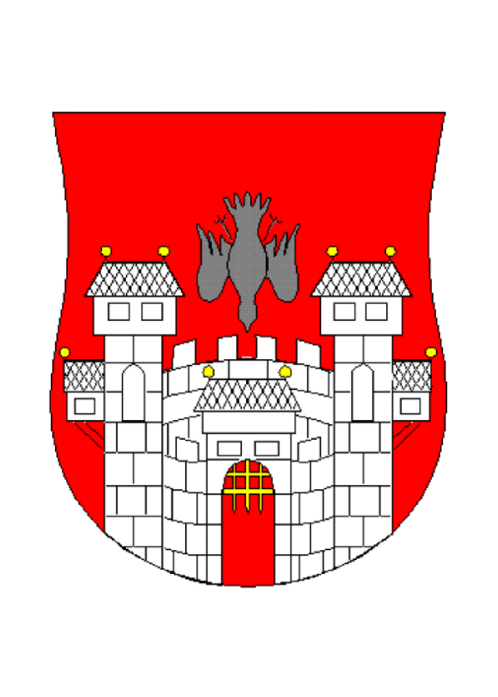

MESTNA OBČINA MARIBOR
MESTNA UPRAVA
Urad za komunalo, promet in prostor

Sektor za urejanje prostora

Številka: 35005-9/2018
Datum: 7. marec 2018

O B R A Z L O Ž I T E V

O B V E Z N E R A Z L A G E

PETEGA odstavka 17. Člena Odloka o
prostorskih ureditvenih pogojih za
območje urbanistične zasnove mesta maribor

Odlok o prostorskih ureditvenih pogojih za območje urbanistične zasnove mesta Maribor (MUV, št. 1/14-UPB, 12/14, 5/15, 11/15, 20/15, 20/16, 29/16, 9/17, 1/18) – v nadaljevanju »PUP mesto« ureja območje Urbanistične zasnove mesta Maribor, ki ga ne urejajo drugi, posebni izvedbeni akti. V okviru akta je določeno območje, ki ga PUP mesto ureja in njegova členitev na posamezne površine s pretežno namensko rabo. Določena so tudi merila ter pogoji za gradnjo, kar zajema tako nabor dopustnih dejavnosti in gradenj na posameznih površinah namenske rabe, kot tudi določanje gradbenih parcel, komunalno in infrastrukturno opremljenost, varovanje okolja ipd.

V okviru akta so določena tudi merila in pogoji za urbanistično in arhitektonsko oblikovanje objektov in drugih ureditev, kjer so v 17. členu »normirani regulacijski elementi« navedene normirane vrednosti regulacijskih elementov za oblikovanje stavb na posamezni gradbeni parceli namenske rabe. V petem odstavku tega člena je naveden tudi pogoj, da višina objekta bivše Slavije ne sme presegati višine 40 m.

Obvezna razlaga se nanaša na definicijo pojma višine objekta in podaja obrazložitev, da je višina objekta razdalja med koto terena ob vhodu v pritličje objekta in najvišjo točko slemena, kadar gre za objekte s poševno streho ali najvišjo točko atike, kadar gre za objekte z ravno streho. V primeru objekta bivše Slavije je tako pogoj, da je razdalja med koto terena ob vhodu v pritličje objekta in med najvišjo točko atike manjša ali enaka 40 m. Dopustno višino objekta pa lahko presegajo le tehnični elementi, ki so locirani na strehi: dimnik, strojnica in druge inštalacijske naprave, dostop do strehe in naprava elektronske komunikacijske infrastrukture.

Pripravila:

Maja Reichenberg Heričko, univ.dipl.inž.arh.

mag. Lidija KODRIČ VUK

vodja sektorja

